**Python程序设计**

**课程实验报告**

|  |  |  |  |  |  |  |  |  |  |
| --- | --- | --- | --- | --- | --- | --- | --- | --- | --- |
| **学号** | xxxxx | | | **姓名** | | xx | | **班级** | xxx |
| **实验序号** | | |  | | **实验名称** | | Python基础知识 | | |
| **实验目的及内容** | | 实验目的：  1、理解筛选法求解素数的原理。  2、理解表切片操作。  3、使用filter()函数统计表中所有素数。  4、试着使用lambda函数。  5、理解序解包工作原理。  6、熟练运用表推导式。  7、初步了解选择结构和循环结构。  实验内容：  1、编写程序，输入个人的学号后四位，然后输出小于该数字的所有素数组成的表。  2、编写程序，输入个人的学号后四位，输出小于该数字的所有素数组成的集合。  3、打印出var1这个列表变量里面的字符串hello world! 打印出var1这个列表变量里面的人名字。修改var2这个列表变量里面的人名字为CUIT：XXX；并打印出var2这个列表变量里面的人名字。  4、找出name1中所有 name2 中不存在的人名；找出 name2中所有 name1中不存在的人名。 | | | | | | | |

**详细实验步骤**

**实验题目一：**

1. 实验题目：

编写程序，输入个人的学号后四位，然后输出小于该数字的所有素数组成的表。

1. 实验代码：

x = input("请输入学号后四位：")

x = int(x)

num=[]

for i in range(2,x+1):

for n in range(2,i):

if i % n == 0:

break

else:

num.append(i)

numList = list(num)

print('小于该数字的所有素数组成的表为:')

print(numList)

1. 代码运行结果：

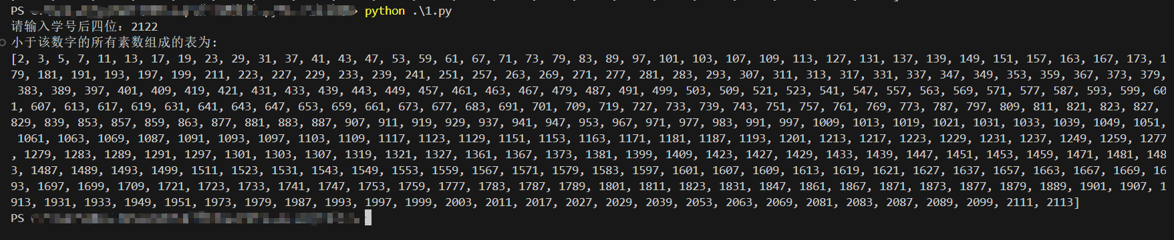

**实验题目二：**

1. 实验题目：

编写程序，输入个人的学号后四位，输出小于该数字的所有素数组成的集合。

1. 实验代码：

x = input("请输入学号后四位：")

x = int(x)

num=[]

for i in range(2,x+1):

for n in range(2,i):

if i % n == 0:

break

else:

num.append(i)

numSet = set(num)

print('小于该数字的所有素数组成的集合为:')

print(numSet)

1. 代码运行结果：

[图片]

**实验题目三：**

1. 实验题目：

有如下的代码，定义了一个Python列表变量，变量中XXXX为个姓名。

var1 = [ 33, ['我的名字', 'XXX'], 'hello world!' ]

var2 = [ 33, ['我的名字', 'XXX'], 'hello world!' ]

实现功能如下：

打印出var1这个列表变量里面的字符串 hello world! 打印出var1这个列表变量里面的 人名字。

修改var2这个列表变量里面的人名字为CUIT：XXX；并打印出var2这个列表变量里面的人名字。

1. 实验代码：

var1 = [ 33, ['我的名字', 'xxx'], 'hello world!' ]

var2 = [ 33, ['我的名字', 'xxx'], 'hello world!' ]

print(var1[2])

print(var1[1][1])

var2[1][1] ='CUIT:xxx'

print(var2[1][1])

1. 代码运行结果：

[图片]

**实验题目四：**

1. 实验题目：

如下对象，不要修改给对象中空格、空行等内容

name1 = '''

列宁

杰伟

王宁宁

青芳

王二

陈毛杰

莫奈

杨燕妮

唐欢欢

韩旭

'''

name2 = '''

陈毛杰

列宁

王二

骆龙

韩旭

杨燕燕

杰伟

莫奈

宁宁

李福

'''

要求：找出 name1 中所有 name2 中不存在的人名；

找出 name2中所有 name1 中不存在的人名。

1. 实验代码：

name1 = '''

列宁

杰伟

王宁宁

青芳

王二

陈毛杰

莫奈

杨燕妮

唐欢欢

韩旭

'''

name2 = '''

陈毛杰

列宁

王二

骆龙

韩旭

杨燕燕

杰伟

莫奈

宁宁

李福

'''

# 先去除name1和name2中的空格和空行，并将其转换为列表

name1_list = [name.strip() for name in name1.split('\n') if name.strip()]

name2_list = [name.strip() for name in name2.split('\n') if name.strip()]

name1_not_in_name2 = [name for name in name1_list if name not in name2_list]

name2_not_in_name1 = [name for name in name2_list if name not in name1_list]

print("name1中所有name2中不存在的人名: ")

for name in name1_not_in_name2:

print(name)

print("name2中所有name1中不存在的人名: ")

for name in name2_not_in_name1:

print(name)

1. 代码运行结果：

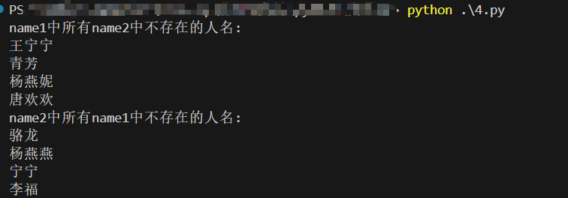

**总结：**

本次实验内容为学习Python的基础知识。在实验过程中，我遇到了字符串处理相关的问题，如何将字符串中的空格和空行去除，并转换成列表。应用联合函数strip()和split()的方法删除了字符串中的空格和换行，解决了该问题。通过本次实验，我学到了Python语言的基础知识，熟悉了一些常见函数的使用。